Лабораторная работа №1

Установка и конфигурация операционной системы на виртуальную машину

Маслова Анастасия Сергеевна

Содержание

# 1 Цель работы

Целью данной работы является приобретение практических навыков установки операционной системы на виртуальную машину, настройки минимально необходимых для дальнейшей работы сервисов.

# 2 Выполнение лабораторной работы

Для выполнения лабораторной работы было необходимо установить на виртуальную машину операционную систему Rocky. Сначала я скачала DVD-образ операционной системы с официального сайта, после чего приступила к работе.

Так как моя версия и внешний вид VirtualBox отличается от описанного в методических материалах ([1]), DVD-образ операционной системы я использовала на самом первом этапе работы, благодаря чему были автоматически выбраны Linux и RedHat (рис. ??):

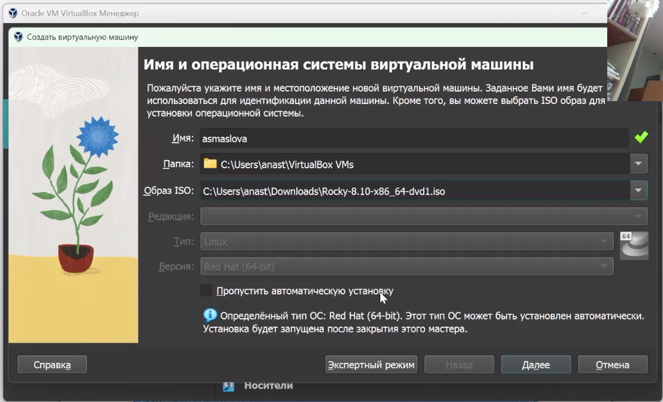

Первый шаг в установке операционной системы на виртуальную машину

Далее я указала размер основной памяти виртуальной машины — 2048 МБ (рис. ??):

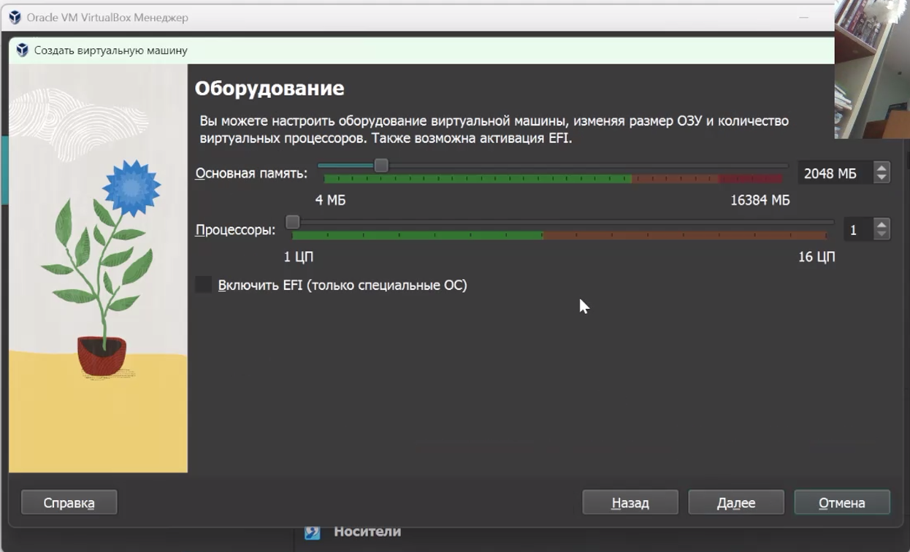

Размер основной памяти виртуальной машины

Размер жёсткого диска я задала 40 ГБ (рис. ??).

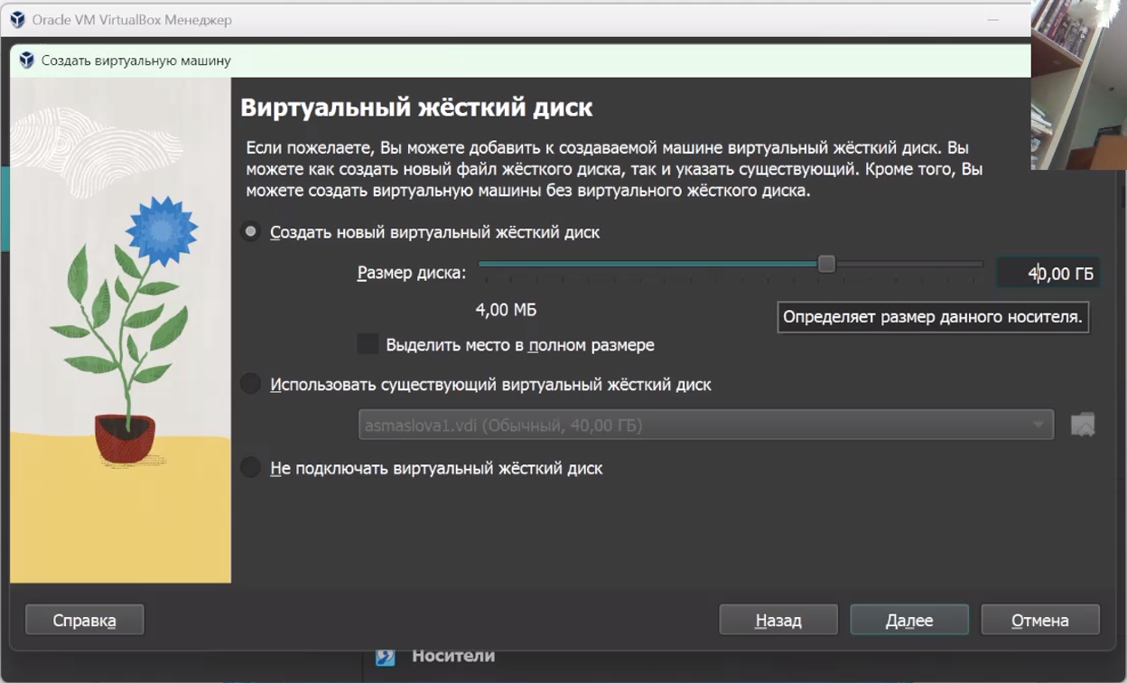

Размер жёсткого диска

После этого я запустила виртуальную машину и закончила настройки операционной системы, а именно - настройку языка (рис. ??), создание пользователя (рис. ??), отключение KDUMP (рис. ??), в разделе выбора программ указала в качестве базового окружения Server with GUI, а в качестве дополнения - Development Tools (рис. ??), включила сетевое соединение и в качестве имени узла указала asmaslova.localdomain (рис. ??), установила пароль для root и пользователя с правами администратора (рис. ??).

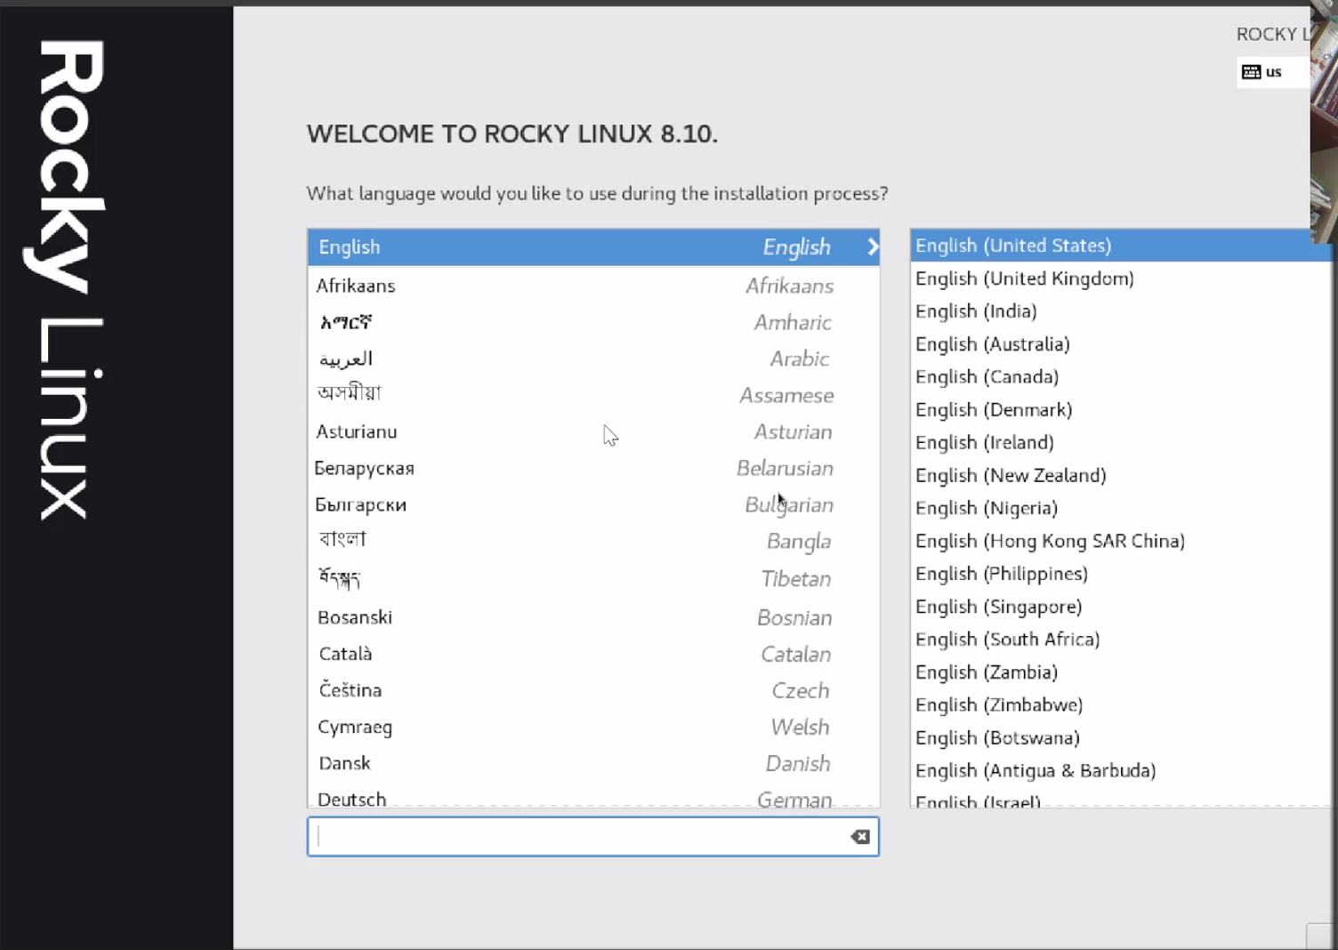

Настройка языка

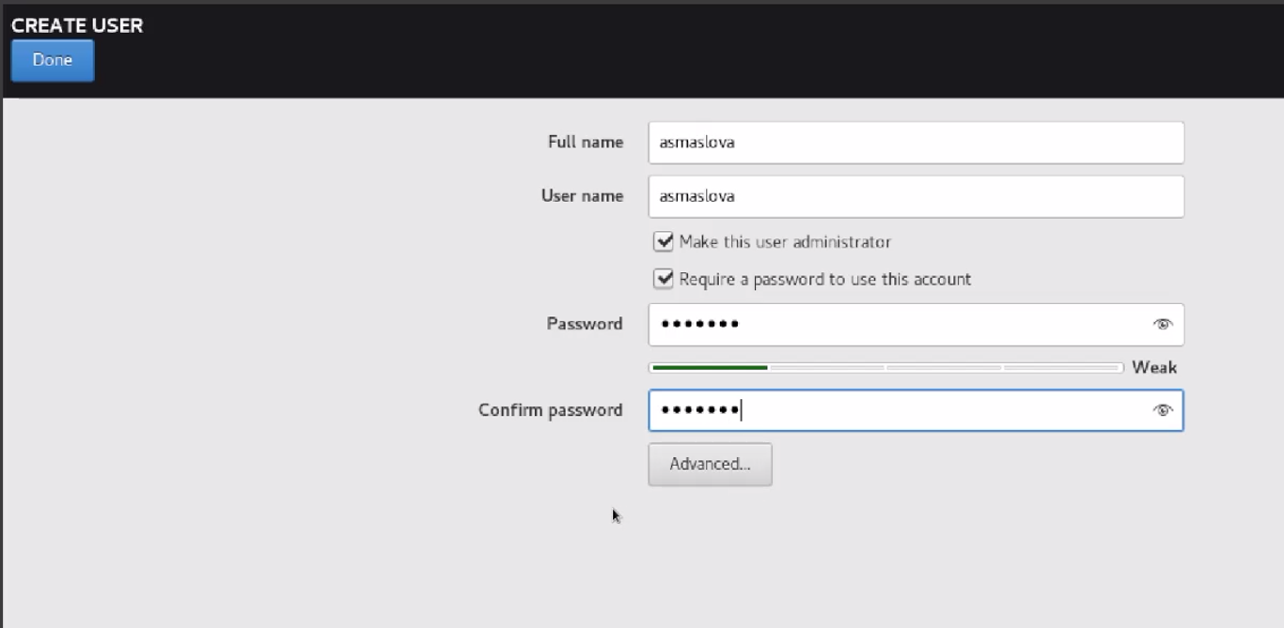

Создание пользователя

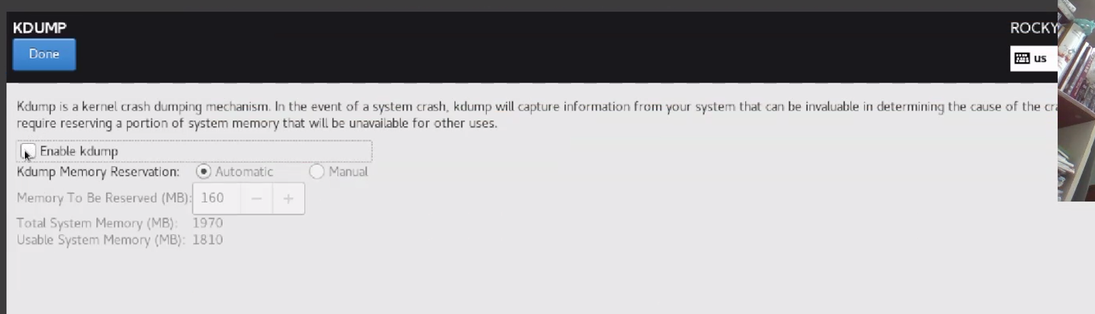

Отключение KDUMP

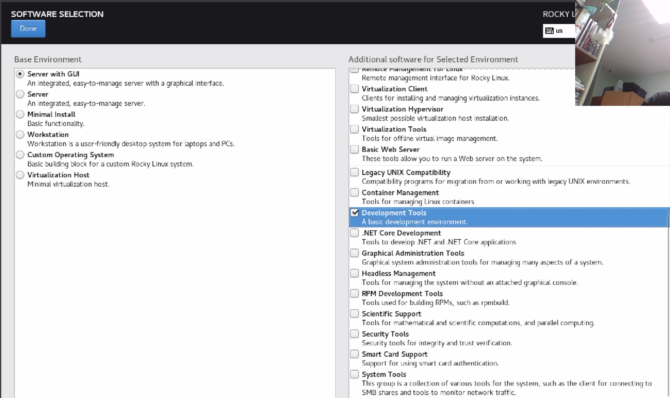

Базовое окружение - Server with GUI, а в качестве дополнения - Development Tools

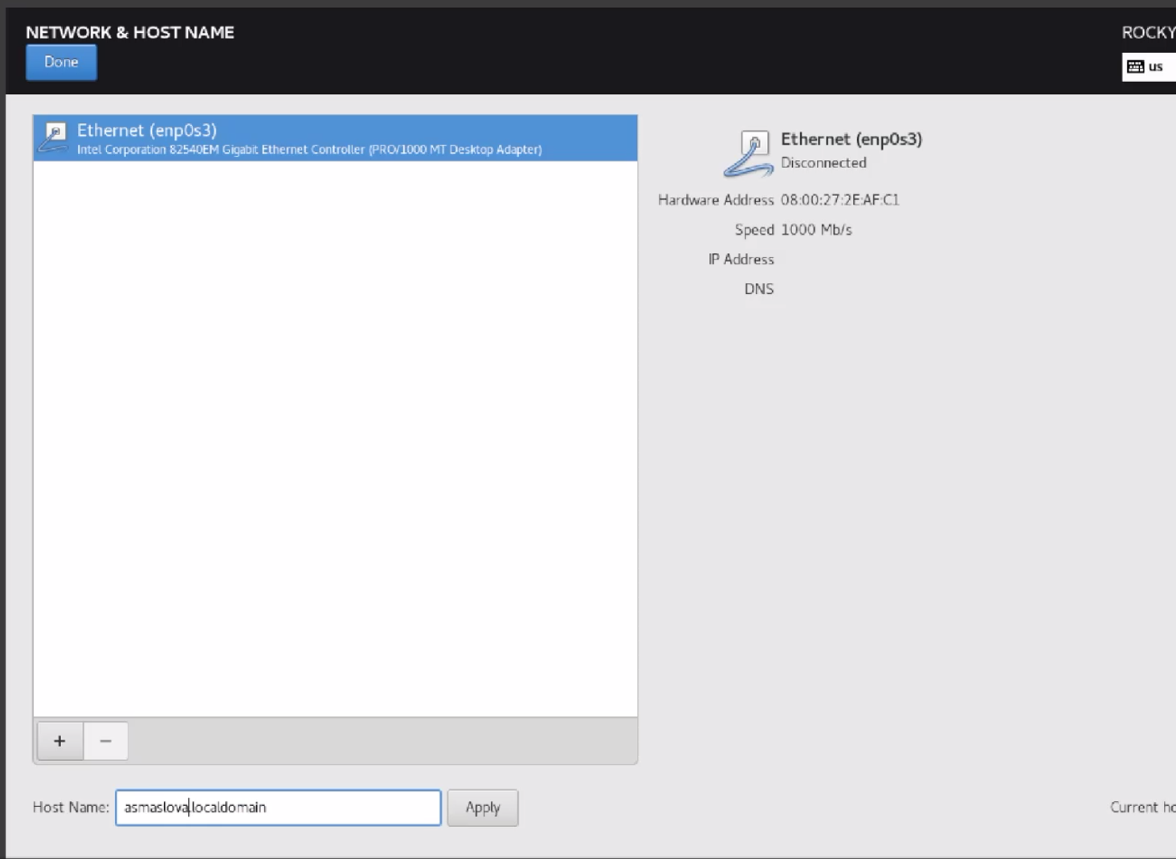

Сетевое соединение

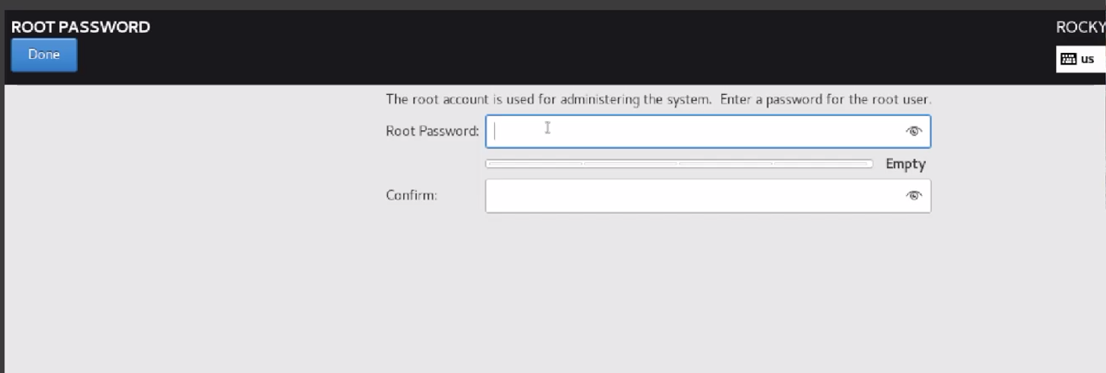

Пароль для root и пользователя с правами администратора

После этого я корректно перезапустила виртуальную машину, приняла условия лицензии. На этом установку операционной системы на виртуальную машину можно считать завершенной.

# 3 Домашняя работа

В качестве домашней работы было необходимо получить следующую информацию:

1. Версия ядра Linux (Linux version).
2. Частота процессора (Detected Mhz processor).
3. Модель процессора (CPU0).
4. Объем доступной оперативной памяти (Memory available).
5. Тип обнаруженного гипервизора (Hypervisor detected).
6. Тип файловой системы корневого раздела.

Все эти данные я получила с помощью следующей команды:

dmesg | grep -i "то, что ищем"

Я получила следующие результаты (рис. ?? , ??).

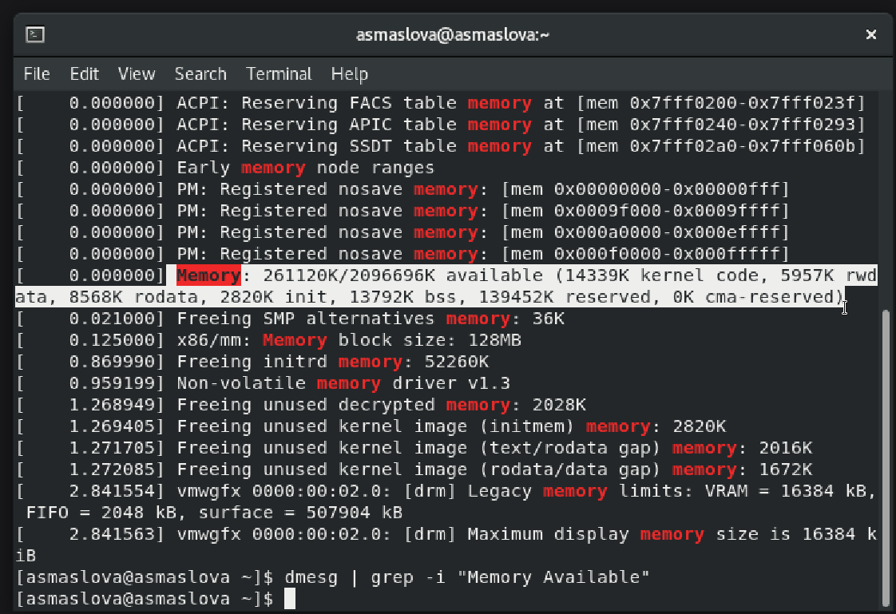

Результат поиска информации

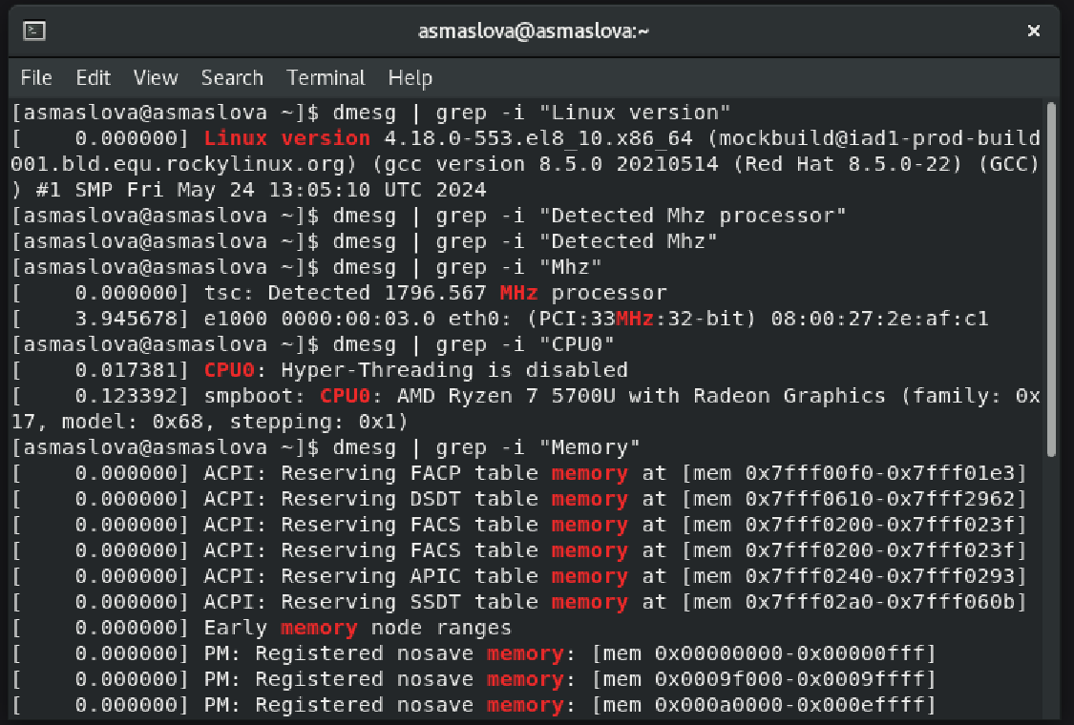

Результат поиска информации

# 4 Выводы

В ходе лабораторной работы я установила на виртуальную машину операционную систему Rocky.

# Список литературы

1. Лабораторная работа №1, методические материалы [Электронный ресурс]. People’s Friedship University of Russia, 2024. URL: <https://esystem.rudn.ru/mod/folder/view.php?id=1140710>.